北京市日坛中学20 11 —20 12 学年度
高一 年级 语文 学科第 一 学期期 中 练习试题

基础知识（每题3分，共15分）
1．下列词语加点字注音完全正确的一项是（ ）
A．辟（pì）头 连累（lèi） 迎迓（yà） 寒伧（chen）
B．鲶（nián）鱼 箕踞（jù） 应酬（yìng） 绯（fēi）红
C．横（héng）暴 契（qì）约 押解（xiè） 侮（wǔ）辱
D．账簿（bù） 债券（juàn） 湖泊（bó） 勾（gòu）当
2．下面各组词语中，没有错别字的一项是（ ）
A．揖让 迫不及待 出神入化 淋漓尽致
B．冲坍 毫迈壮观 诩诩如生 故弄玄虚
C．沉缅 羞惭满面 水到渠成 雍荣华贵
D．仰幕 穿流不息 容光焕发 自惭形秽
3．依次填入下面各句横线处的词语，最恰当的一项是（ ）
①沾化冬枣以其脆甜的口感赢得消费者青睐，但屡屡遭遇山寨货______围攻，想突围却又苦寻无路。
②生活中，我们不怕困难，怕的是丧失前进的勇气；学习中，我们不怕_______，怕的是失去了目标。
③这篇文章构思新颖、匠心独具，平淡中显示出作者不凡的文学功底，确实是我们学习的_______。
A．大力 停止 典范 B．大举 停止 典型
C．大力 停滞 典型 D．大举 停滞 典范
4．下列各句中，加点成语使用正确的一项是（ ）
A．翘首西望，海面托着的就是披着银发的苍山。苍山如屏，洱海如镜，真是巧夺天工。
B．在今年的“排队推动日”活动中，虽仍有凤毛麟角的几个“不自觉者”，但广大市民不论乘车还是购物都能自觉排队。
C．有些地方的球迷，对主队的平庸表现绝不谩骂，而是将大家耳熟能详的老歌即兴换上新词，齐声歌唱，委婉地表达不满。
D．运动会上，他借的一身衣服很不合身，真是捉襟见肘。
5 下列对文学常识的表述有误的一项是（2分）
A.《范爱农》选自鲁迅散文集《呐喊》，《故乡》、《藤野先生》和《社戏》等作品也选自其中。
B.《史记》是我国第一部纪传体通史，包含本纪、书、表、世家、列传五种体例，作者为西汉的司马迁。
C. 莫泊桑是19世纪后半期法国著名短篇小说作家，他的代表作有《我的叔叔于勒》、《羊脂球》、《项链》等。
D.《国语》是我国历史上第一部国别体史书，它记载了周朝与鲁、齐、晋、郑、楚、吴、越等诸侯国的历史。
二、课外文言文阅读（共12分）
阅读下面的文言文，完成22—26题。
季布者，楚人也。为气任侠，有名于楚。项籍使将兵，数窘汉王。及项羽灭，高祖购求布千金，敢有舍匿，罪及三族。布匿濮阳周氏，周氏曰：“汉求将军急，迹且至臣家，能听臣，臣敢进计；即不能，愿先自刭。”季布许之。乃髡钳布，衣褐衣，置广柳车中，并与其家僮数十人，之鲁朱家所卖之。朱家心知其季布也，乃买而置之田。诫其子曰：“田事听此奴，必与同食。”朱家乃乘轺车之洛阳，见汝阴侯滕公。滕公留朱家饮数日。因谓滕公曰：“季布何大罪，而上求之急也？”滕公曰：“布数为项羽窘上，上怨之，故必欲得之。”朱家曰：“君视季布何如人也？”曰：“贤者也。”朱家曰：“臣各为其主用，季布为项籍用，职耳。项氏臣可尽诛邪？今上始得天下，独以己之私怨求一人，何示天下之不广也！且以季布之贤而汉求之急如此，此不北走胡即南走越耳。夫忌壮士以资敌国，此伍子胥所以鞭荆平王之墓也。君何不从容为上言邪？”汝阴侯滕公心知朱家大侠，意季布匿其所，乃许曰：“诺。”待间，果言如朱家指。上乃赦季布。当是时，诸公皆多季布能摧刚为柔，朱家亦以此名闻当世。季布召见，谢，上拜为郎中。（节选自《史记季布栾布列传》）
6.下列句子中加点词的解释，不正确的一项是（ ）（3分）
A. 高祖购求布千金 购：购买
B. 田事听此奴 听：听任
C. 意季布匿其所 意：料想。
D. 诸公皆多季布能摧刚为柔 多：称赞
7.下列句中加点词语意义和用法完全相同的一组是（ ）（3分）
A. 之鲁朱家所卖之 B. 夫忌壮士以资敌国
朱家乃乘轺车之洛阳 朱家亦以此名闻当世
C. 即不能，愿先自刭 D. 臣各为其主用
此不北走胡即南走越耳 君何不从容为上言邪
8. 下列语句编为四组，全部直接表现“赴士之厄困”的侠义精神的一组是（ ）（3分）
①为气任侠，有名于楚
②布匿濮阳周氏
③乃买而置之田
④滕公留朱家饮数日
⑤季布为项籍用，职耳
⑥君何不从容为上言邪
A. ①③⑤ B. ②③⑥
C. ①④⑤ D. ②④⑥
9.下列的分析理解，不符合文意的一项是（ ）（3分）
A. 季布本为项羽旧将，打仗时屡次陷汉王于困境。汉高祖在灭掉项羽后缉捕季布。
B. 濮阳周氏在情势危急之时，用真诚打动季布，帮助季布投奔鲁地朱家。
C. 朱家认为新主应当宽怀对民，要吸取荆平王的教训。
D. 朱家帮助汝阴侯滕公成功劝说了高祖，季布最终得到赦免。
三、本大题共l小题。（共6分）
10．在横线上填写作品原文。
①故木受绳则直， ，君子博学而日参省乎己， 。
(荀子《劝学》)
②蟹六跪而二螯， ， 。
(荀子《劝学》)
③ ，池鱼思故渊。 （归园田居·其一）

④狗吠深巷中， 。 （归园田居·其一）

四．小说阅读。（共17分）
魔盒 （英）大卫.洛契佛特
（1）在一抹缠绵而又朦胧的夕照的映衬下，我四周高耸着的伦敦城的房顶和烟囱，似乎就像监狱围墙上的雉堞。从我三楼的窗户鸟瞰，景色并不令人怡然自得——庭院满目萧条，死气沉沉的秃树刺破了暮色。远处，有口钟正在铮铮报时。
（2）这每一下钟声仿佛都在提醒我：我是初次远离家乡。这一年，我刚从爱尔兰的克尔克兰来伦敦碰运气。眼下，一阵乡愁流遍了我全身——这是一种被重负压得喘不过气来的伤心的感觉。
（3）这是我一生中最沮丧的时刻。接着突然响起敲门声。
（4）来人是女房东贝格斯太太。刚才她带我上楼看房时，我们只是匆匆见过一面。她身材纤细，银丝满头；我开门时她举目望了望我，又冲没有灯光的房间扫了一眼。
（5）“就坐在这样一片漆黑中，是吗？”我这才想起，我居然懒得开灯。“瞧，还套着那件沉甸甸的外衣！”她带着母亲般的慈爱拉了拉我的衣袖，一边嗔怪着，“你就下楼来喝杯热茶吧。噢，我看你是喜欢喝茶的。”
（6）贝格斯太太的客厅活像狄更斯笔下的某一场景……她一边准备茶具一边说，“你进屋时我注意到了你手提箱上的标签。我这一辈子都在接待旅客。我看你的心境不佳。”
（7）当我坐下和这位旅客的贴心人交谈时，我的忧郁感渐渐被她那不断地殷勤献上的热茶所驱散了。
（8）随后，我告诉贝格斯太太我必须告辞了。然而她却坚持临走前给我看一样东西。她在桌上放了一只模样破旧的纸板盒——有鞋盒一半那么大小，显然十分“年迈”了，还用磨损的麻绳捆着。“这就是我最宝贵的财产了，”她一边向我解释，一边几乎是带有敬意地抚摸着盒子，“对我来说，它比皇冠上的钻石更为宝贵。真的！”
（9）我估计，这破盒里也许装有什么珍贵的纪念品。是的，连我自己的手提箱里也藏有几件小玩意——它们是感情上的无价之宝。
（10）“这盒子是我亲爱的母亲赠给我的，”她告诉我，“那是在1912年的某个早上，那天我第一次离家。妈妈嘱咐我要永远珍惜它——对我来说，它比什么都珍贵。……“这盒子已经历过两次世界大战了。”贝格斯太太继续说：“1917年凯撒的空袭，后来德国法西斯的轰炸……我都把它随身带到防空洞里。房屋损失了我并不在乎——我就怕失去这盒子。”
（11）我感到十分好奇，贝格斯太太仍然津津乐道地说：“此外，我从来没有揭开过盖子。”她的目光越过镜片好笑地打量着我：“您能猜出里面有什么吗？”
（12）我困惑地摇了摇头。无疑，她最珍惜的财产当然是非凡之物。她忙着又给我倒了点热气腾腾的茶，接着端坐在安乐椅上，默默地注视着我——似乎①在思索着如何选词来表达自己的意思。
（13）然而，她的回答却简单得令人吃惊——“什么也没有，”她说，“这里头空空如也，什么也没有！”
（14）一个空盒！天哪，究竟为啥将这么一个玩意当做宝贝珍藏，而且珍藏达40年之久呢？我隐隐约约地怀疑起来，这位仁慈的老太太是否稍稍有点性格古怪？
（15）“一定感到奇怪，是吧？”贝格斯太太说，“这么多年来我一直珍藏着这么一个似乎②是无用的东西。不错，这里头的确是空的。”
（16）这时我朗声大笑了起来——我不想再将此事刨根究底地追问个水落石出。
（17）“没错，是空的。”她认真地说，“40年前，我妈将这盒子合上捆紧，同时也将世上最甜蜜的地方——家的声响、家的气味和家的场景统统关在里头了。自此以后，我一直没将盒子打开过。我觉得这里头仍然充满了这些无价之宝呢。”
（18）这是一只装满了天伦之乐的盒子！和所有纪念品相比较，它无疑既独特又不朽——相片早已褪色，鲜花也早已化作尘土，只有家，却依然如自己的手指那么亲近！
（19）贝格斯太太现在不再盯着我了，她注视着这陈旧的包裹，指头轻抚盒盖，陷入沉思之中。
（20）又过了一会儿——还是在那晚，我又一次眺望着伦敦城。灯火在神奇地闪烁着，这地方似乎③变得亲切得多了。我心中的忧郁大多已经消失。我苦笑着想到：这是被贝格斯太太那滚烫的茶冲跑的。此外，我心中又升腾起一个更深刻的思想——我明白了，每个人离家时总会留下一点属于他的风味；同时，就像贝格斯太太那样 ， ,这也是完全办得到的。 (本文有删节)
11．概括第一段所写景物的特点并简析其作用。（4分）

12．联系全文，在空格内写一句话，要求连贯、生动，能揭示主旨。（不超过15字）（3分）

13．有人建议把标题“魔盒”改为“贝格斯太太”，你认为哪一个合适，谈谈你的看法。（5分）

14．赏析文中贝格斯太太的形象。（不超过100字）（5分）

五．作文。（共50分）
走进社会，你会惊讶生活的多姿多彩；走进乡间，你会洞悉民风的淳朴与强悍；走进校园，你会觉察学海的苦辣与酸甜……请以《走进＿＿＿＿ 》为题，写一篇文章。
要求：①将作文题补充完整。 ②抒发真情实感,文体不限。 ③字迹工整，卷面整洁。④不少于800字。

高一语文期中考试答案

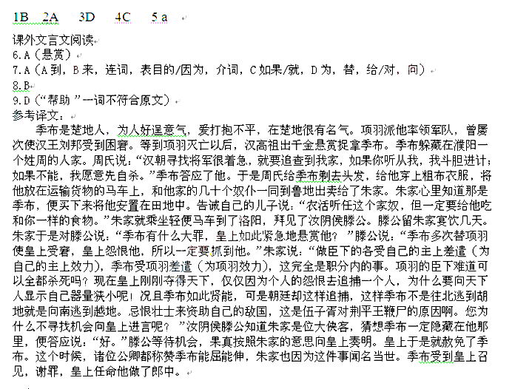10略
11．概括第一段所写景物的特点并简析其作用。（4分）
【答案】特点：封闭压抑，阴沉死寂。
作用：营造忧伤、压抑的氛围，渲染“我”孤独、烦闷的心情。
【考点】考查对文学作品表达技巧鉴赏，能力层级为E级。
【解析】叙事类文章中景物描写的作用一般有以下几种：营造氛围，烘托人物心情，推动情节发展，暗示（深化）文章主旨。景物的特点不外以下几种：清逸、静谧、和平、安宁；热闹、生机；萧索、冷清、孤寂、沉闷等。
【思路分析】要结合平时所学进行赏析。课文《荷塘月色》《荷花淀》《边城》《故乡》《祝福》《药》等均可作为例子，引导学生思路开阔。
12．联系全文，在空格内写一句话，要求连贯、生动，能揭示主旨。（不超过15字）（3分）
【答案】永远随身带着一点老家的气息（原文）
【考点】考查对文章的整体理解和语言的连贯、生动。
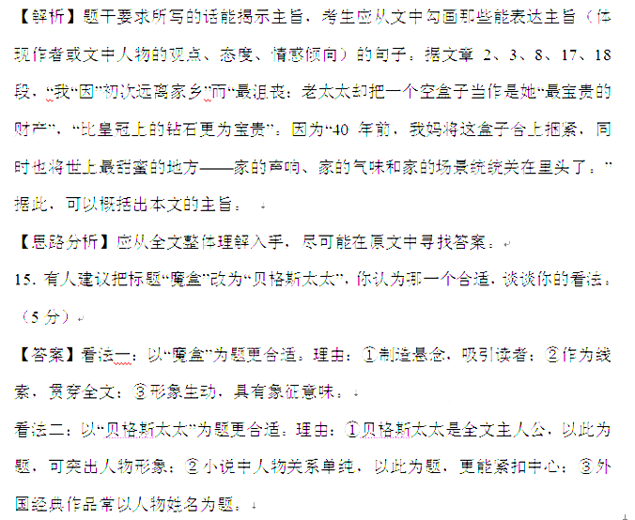
【考点】考查对文章内容的概括与评价。
【解析】文章的标题，前人用“题者，额也”来概括其作用，因此考生可从文章的主旨、小说的主人公，写景状物散文的线索（结构和行文）、象征意义等角度入手。
【思路分析】作为开放型试题，考生可以任选一说回答，但得能够自圆其说。答题时，要注意紧扣文章的主题和构思。
16．赏析文中贝格斯太太的形象。（不超过100字）（5分）~~~
【答案】①热爱故土，珍视亲情；②淳朴善良，热情爽直。③观察敏锐，善解人意。
【考点】赏析小说的人物形象。
【解析】对人物形象的把握，要注意从作者对人物的描写以及人物的举动等方面分析。

